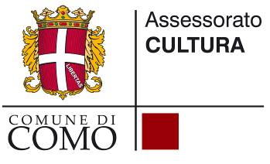
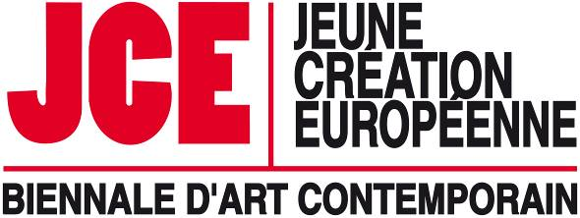
Con il patrocinio di


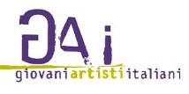

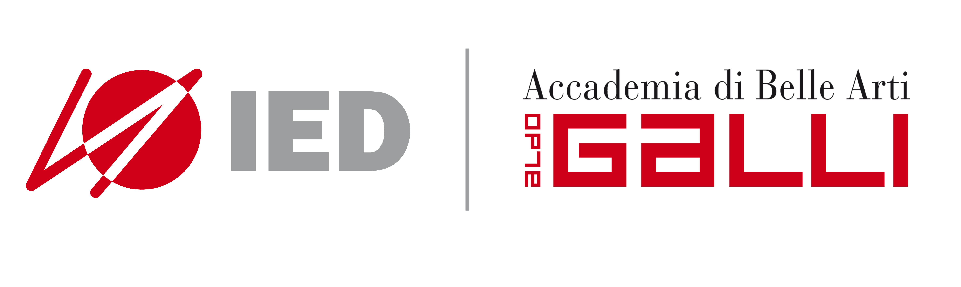

BIENNALE D’ARTE CONTEMPORANEA

GIOVANE CREAZIONE EUROPEA
a cura di Andrea Ponsini, Veronica Vittani, Francesca Testoni
12 marzo - 2 aprile 2017

Workshop con l’artista Willem Boel
lunedì 13 marzo, dalle ore 10 alle 12.30

Accademia di Belle Arti Aldo Galli - IED Como
Villa Sucota, via per Cernobbio 19 - Como

comunicato stampa, 6.03.2017

Sono aperte le iscrizioni al workshop con l’artista Willem Boel che si terrà lunedì 13 marzo dalle ore 10 alle 12.30 a Como nella sede della Scuola delle Arti Contemporanee dell'Accademia di Belle Arti Aldo Galli - IED Como presso Villa Sucota.
L’iniziativa rientra nella proposta didattica “L’arte viene…da te” organizzata nell’ambito della Biennale d’Arte Contemporanea Giovane Creazione Europea - JCE Jeune Création Européenne che dal 12 marzo al 2 aprile presso lo Spazio Ratti coinvolge 56 artisti provenienti da 7 Paesi europei, tra cui Willem Boel che partecipa alla rassegna con l’opera I nuovi mulini n.4.

L’artista nelle sue originali sculture combina oggetti riciclati di uso quotidiano con materiali nuovi a cui conferisce un aspetto vissuto creando forme innovative in cui vecchio e nuovo si fondono. Nel workshop i partecipanti possono sperimentare con l’artista questo processo utilizzando la carta.

La partecipazione al workshop è gratuita e aperta a 20 studenti della Scuola delle Arti Contemporanee dell'Accademia di Belle Arti Aldo Galli - IED Como e a 15 partecipanti esterni previa prenotazione obbligatoria al link www.eventbrite.it.

Willem Boel è nato nel 1983 a Sint-Niklaas, Belgio. Ha frequentato l’Accademia di Belle Arti di Sint Lucas a Gand in Belgio, dove attualmente vive e lavora. www.willemboel.be

Coordinate Workshop
Titolo Workshop con l’artista Willem Boel
Sede Accademia di Belle Arti Aldo Galli - IED Como, Villa Sucota, via per Cernobbio 19 - Como
Data lunedì 13 marzo 2017, dalle ore 10 alle 12.30
Ingresso gratuito con prenotazione obbligatoria al link www.eventbrite.it

Info pubblico
Tel. +39 031 252352 / 472 - www.visitcomo.eu - www.jceforum.eu
Whatsapp per prenotazioni e info: 3666286769 | www.accademiagalli.it

Ufficio Stampa
IBC Irma Bianchi Communication
Tel. +39 02 8940 4694 - mob. + 39 328 5910857 - info@irmabianchi.it
testi e immagini scaricabili da www.irmabianchi.it

